Slovenský jazyk 1.B

**Obrázok spoj so správnym pomenovaním a slovo prepíš písanými**

**Písmenami,každé slovo rozdeľ na slabiky.**

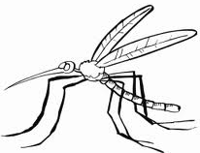 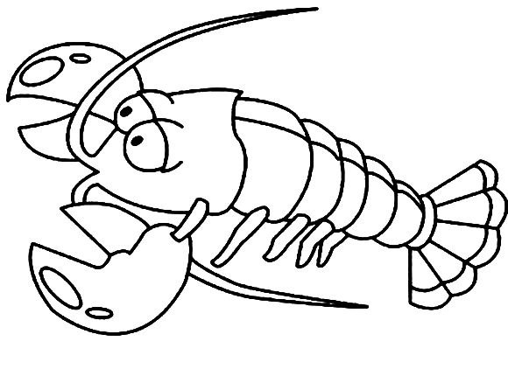  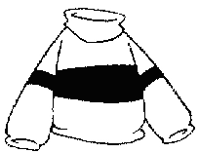 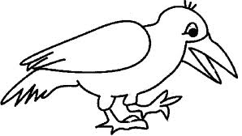

|  |  |  |  |  |
| --- | --- | --- | --- | --- |
| rak | sveter | vrana | komár | mrak |
|  |  |  |  |  |
|  |  |  |  |  |
|  |  |  |  |  |

***Prepíš písmeno.***

**_________________________________________**

_________________________________________________________________________________________________________________

**_________________________________________**

**Spoj slabiky tak, aby tvorili slovo. Slová potom napíš.**

ti to _____________

si ter _____________

met ger _____________

sve la _____________